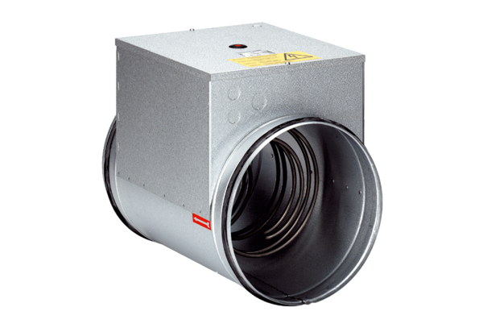Elektryczna nagrzewnica powietrza ERH 25-2Opakowanie jednostkowe: 1 sztukaAsortyment: C
Numer artykułu: 0082.0104Producent: MAICO

